Тема № 3
ПРИНЦИПЫ СИНТЕЗА СИММЕТРИЧЕСКИХ КРИПТОГРАФИЧЕСКИХ АЛГОРИТМОВ И ХЭШ-ФУНКЦИЙ
История развития схем электронных шифраторов.
В основополагающих работах К. Шеннона в конце 1940-х годов были заложены основы криптографии, как науки. С этого времени можно считать начало электронной криптографии. Структура криптографических схем определялась существующей элементной базой. Электронные шифраторы вырабатывали двоичные последовательности (поточный шифр, гамму шифра) из ключей и синхропосылок (векторов инициализации).
Криптографические алгоритмы использовали наиболее просто реализуемые для того времени регистры сдвига, регистры сдвига с обратной связью и нелинейные функций. Типовая криптографическая схема шифратора имела следующий вид:
ключ

Блок усложнения
Блок линейных регистров сдвига

шифр
открытая
информация
канал связи
синхропосылка

Блок линейных регистров сдвига обеспечивает большой период последовательности и её близость к случайно и равновероятной. В блоке усложнения используются нелинейные функции, которые определяют сложность решения уравнений.
В конце 1950-х – начале 1960-х годов начала развиваться математическая теория построения таких алгоритмов и методов их криптографического анализа. Основными требованиями к составным элементам являются:
- случайность и равновероятность ключей, синхропосылок и неотличимость выходной гаммы шифра от случайной и равновероятной;
- сложность решения уравнений относительно знаков ключа при известной гамме шифра;
- большой период блока линейных регистров сдвига;
Для генерации последовательности битов большого периода в электронных схемах шифраторов стали использоваться регистры сдвига с линейной обратной связью (РСЛОС, англ. linear feedback shift register, LFSR) - регистр сдвига бит, у которого значение входного бита равно линейной булевой функции от значений остальных битов регистра до сдвига.
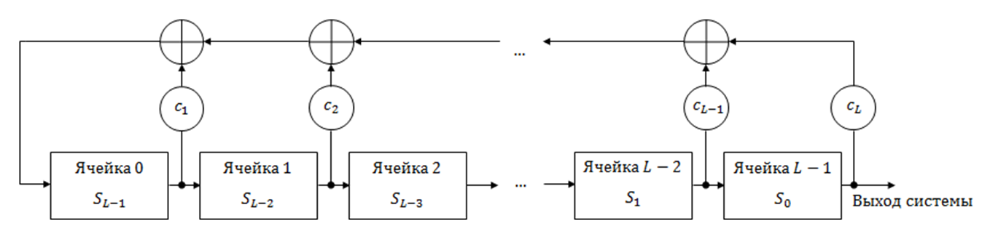
В 1965 году норвежский криптограф Эрнст Селмер разработал теорию последовательности регистров сдвига. В 1967 году математик АНБ Соломон Голомб написал книгу, излагающие основные результаты в этой области, ставшей в настоящее время классической.
Схемы генераторов псевдослучайных последовательностей, использующие несколько РСЛОС, выходные последовательности которых поступают на нелинейную функцию f(x₁,…,x_{n}), называются комбинирующими генераторами, а функция f(x₁,…,x_{n}) – комбинирующей. Если в данной схеме используется лишь одна РСЛОС, то генератор называется фильтрующим. Данные генераторы называются генераторами с равномерным движением, в отличии от генераторов с неравномерным движением, у которых движение РСЛОС в схеме управляется.

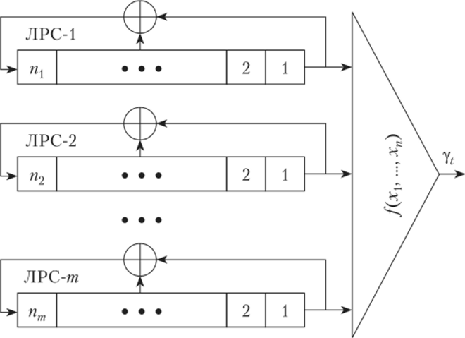

Комбинирующий генератор.

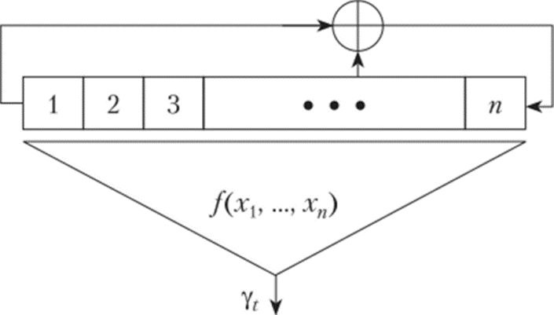
Фильтрующий генератор.
В схемах фильтрующего и комбинирующего генераторов главным элементом, влияющим на стойкость, является функция f(x₁,…,x_{n}). С середины 1960-х годов начались исследования по выбору оптимальных с этой точки зрения булевых функций. Такие функции в настоящее время называются бент-функции (bent function, изогнутые функции, совершенно нелинейные PN булевы функции) – двоичные функции, в определенном смысле обладающие максимальной степенью нелинейности среди всех функций с данным числом переменных. Бент-функции применяются для создания шифров, устойчивых к методам линейного и дифференциального криптоанализа.
Бент-функции введены в 1960-х годах американским криптографом Оскаром Ротхаузом. Его первая секретная работа по бент-функциям относится к 1966 году, была рассекречена в 1976 году. Первые открытые работы были опубликованы американскими математиками Дж. Диллоном и Р.Л. МакФарландом в 1970-х годах.
Бент-функция должна удовлетворять двум требованиям. Во-первых, максимально отличается от множества всех линейных и аффинных функций при измерении расстояния Хэмминга между таблицами истинности (число отличающихся значений функций от одинаковых аргументов). Поэтому для бент-функций максимальная корреляция между выходом функции и линейной функцией минимальна. Максимальная нелинейность означает, что аппроксимация бент функции аффинной (линейной) функцией сложна, что является важным свойством при защите от линейного криптоанализа.
Линейный криптоанализ относится к атаке на криптографическую систему, в открытых источниках был впервые представлен в 1993 Мицуру Мацуи на конференции Eurocrypt '93. Суть метода – поиск линейной аппроксимаций – замена нелинейных преобразований алгоритма шифрования линейными так, чтобы в результате выходная последовательность изменённого алгоритма совпадала с выходной последовательностью исходного алгоритма с наибольшей вероятностью. Линейные аппроксимации позволяют более просто решать уравнения относительно знаков ключа.
Во-вторых, производные бент-функции являются сбалансированными (равновероятными, с одинаковым числом значений нулей и единиц) булевыми функциями. Производная булевой функции от n переменных по i-ой координате является булевой функцией от n-1 переменной. В случае, если булева функция при изменении одного из её аргументов не меняет своего значения, булева производная по этому аргументу равна 0. В противном случае производная равна 1, независимо от того, как именно с (0→1 или 1→0) меняется функция при изменении аргумента 0→1.
В формальном виде определение булевой производной записывается следующим образом:
df/dx_{i} = f(x₁,…,x_{i-1},1,x_{i+1},…,x_{n}) Е f(x₁,…,x_{i-1},0,x_{i+1},…,x_{n}).
Обнаружение изменения на выходе бент-функции не дает информации о том, какое изменение произошло на входах, что делает функцию невосприимчивой к дифференциальному криптоанализу.
Дифференциальный криптоанализ строится на изучении того, как различия во вводимой информации могут повлиять на результирующую разницу на выходе. В случае циклических однотипных преобразований, например, как в блочном шифре, дифференциальный криптоанализ сводится к поиску закономерностей прохождения различных пар через один цикл. Если такое преобразование проявляет неслучайное поведение, то этим можно воспользоваться для восстановления секретного ключа шифрования.
Начиная с 1970-х годов развитие вычислительной и микропроцессорной техники вызвало развитие нового направления в синтезе криптографических алгоритмов – алгоритмов блочного шифрования.
Блочный шифр осуществляет замену входного блока бит фиксированной длины (от 64 до 256 бит) в выходной блок такой же длины, то есть осуществляет шифр простой замены. На основе этого шифра, который также принято называть базовой блочной схемой, строятся различные режимы работы – поточный шифр, шифр замены, имитозащита и т.д.
Блочные шифры изначально проектировались для реализации на процессорах. Информация в них обрабатывается машинными словами (блоками), а программа обработки имеют циклический характер.
В основу блочных шифров была взята идея, предложенная в работе 1949 года Клода Шеннона «Теория связи в секретных системах», использовать в каждом цикле (раунде) итерации простые в исполнении операций подстановки (Substitution) и перестановки (Permutation) и сложение с раундовым ключом. Такой принцип стал назваться SP-сетью.
Первым опубликованным блочным шифром стал «Люцифер», разработанный в 1970 году компанией IBM.
В 1973 году Национальный институт стандартов и технологий США NIST объявил конкурс стандарта шифрования данных, победителем которого в 1974 году стал алгоритм DES (Data Encryption Standard) компании IBM. Публикация DES в 1977 году стала основополагающей в общественном понимании современной модели блочного шифра.
В алгоритм DES, как и в «Люцифер», был заложен принцип «сети Фейстеля», являющимся вариантом реализацией SP-сети, названный по имени криптографа IBM Хорста Фейстеля. В каждом цикле итерации «сети Фейстеля» с помощью SP-сети преобразуется только одна половина блока, оставшаяся неизменной вторая половина преобразуется в следующим цикле и так далее. «Сеть Фейстеля» отличала простота реализации, возможностью использования для шифрования и расшифрования одной программы. Большинство последующих криптографических алгоритмов строились по этому принципу. В 1990 году в СССР был принят стандарт шифрования ГОСТ 28147-89 также построенный по принципу «сети Фейстеля».
Современные принципы построения блочных схем шифрования.
В современных криптографических алгоритмах как правило используется блочный принцип преобразований, в которых происходит итерационное преобразование блоков информации в зависимости от знаком ключа. По такому принципу построены стандарты США DES и AES, а также отечественные стандарты ГОСТ 28147-89 и ГОСТ Р 34.12-2015 (алгоритм «Магма»). Данные стандарты описывают базовый блочный шифр, реализующий при каждом фиксированном значении ключа одно обратимое отображение исходных блоков фиксированной длины в выходные (шифрованные) блоки такой же длины. Используя базовый блочный шифр строится целый набор различных криптографических алгоритмов: алгоритмы шифрования сообщений в режимах простой замены, гаммирования, режима гаммирования с обратной связью, режим простой замены с зацеплением, режим выработки имитовставки. То есть базовый блочный шифр – это базовый «строительный материал», с помощью которого строится тот или иной криптографический алгоритм. Описание построения данных алгоритмов с использованием базового блочного шифра приводится в отдельном стандарте ГОСТ Р 34.13 - 2015.
Параметрами базового криптографического алгоритма являются:
- длина блока,
- длина ключа,
- число итераций в процессе преобразований,
- функциональные преобразования в одной итерации,
- принцип построения итерационного преобразования,
- принцип построения алгоритма развертывания ключей,
- скорость работы алгоритма при реализации на различной платформе,
- стойкость алгоритма.
Длиной блока является длина битовой последовательности исходных и выходных блоков, которую преобразовывает базовый блочный шифр.
Длина ключа обычно не превышает 256 бит, она определяет стойкость, то есть сложность перебора для его поиска.
Число итераций в процессе преобразования – это число однотипных циклов базового блочного шифра, в процессе которых исходный блок преобразуется в выходной. Современные криптографические алгоритмы блочного шифрования ориентированы на программную реализацию. Поэтому архитектура построения преобразований представляет собой последовательность однотипных (как правило, не сложных и просто реализуемых) циклов преобразования блоков. Каждый такой цикл производит преобразование блоков в зависимости от итерационного ключа. Итерационный ключ создаётся из исходного перед началом работы базового блочного шифра с помощью алгоритма развёртывания ключей. Необходимость итерационного ключа связано с тем, что ключ для преобразования в блочной схеме, как правило, должен быть длиннее исходного ключа. Число итераций определяет скорость работы алгоритма, чем их меньше, тем больше скорость, но при этом стойкость алгоритма уменьшается. Чем больше итераций, том более стойкое будет преобразования базового блочного шифра.
Функциональное преобразование в одной итерации должно быть простым в реализации, но при этом итоговое преобразование должно быть стойким. В настоящее время в результате проведенных множества научных исследований криптографы пришли к мнению, что при выборе в качестве преобразования в одной итерации схемы «сети Фейстеля», либо схемы «SP-сети» можно получить стойкий блочный шифр. Об этих схемах мы будем рассказывать ниже. Современные стандарты, как правило, используют либо одну, либо другую схему.

Исходный блок

Базовый блочный шифр
1-я итерация
1-й ключ

Алгоритм развертывания ключей
2-я итерация

2-й ключ

ключ

………..
r-я итерация

r-й ключ

Шифрованный блок

Структура базовой блочной схемы с r итерациями в процессе преобразования.

Принцип построения алгоритма развертывания ключей является важной частью базовой блочной схемы. Такой алгоритм должен быстро работать, но при этом не должна теряться стойкость всего алгоритма базовой блочной схемы. Необходимое количество итерационных ключей, которое должен выработать алгоритм развертывания ключей, определяется числом итераций в процессе преобразования, при каждой итерации используется свой итерационный ключ.
Скорость работы алгоритма при реализации на различной платформе является важнейшим параметром базового блочного шифра. Все усилия разработчиков направлены прежде всего на повышении скорости при сохранении высокой стойкости.
Стойкость алгоритма определяется длиной исходного ключа. Если ключ, состоящий из N бит, будет определяться тотальным методом (или методом перебора, английский вариант названия - brute force), при котором последовательно перебираются все ключи до момента его нахождения, то в среднем потребуется выполнить 2^{N-1} опробований, пока ключ не будет найден. Из этого значения можно найти время работы компьютера, на котором мы планируем осуществить вскрытие шифра. Длина ключа в разных алгоритмах разная. В первом стандарте DES, принятом в США в 1977 году, длина ключа была 56 бит, в современном стандарте США AES три варианта длины ключа – 128, 192, 256 бит. В отечественных стандартах ГОСТ 28147-89, ГОСТ Р34.12-2015 длина ключа 256 бит. Кроме тотального метода в настоящее время разработано множество других методов определения ключа (или атак на криптографический алгоритм), которые используют математические «слабости» итерационных преобразований. Различаются аналитические и статистические методы. Аналитические (или алгебраические) методы связаны с решением уравнений относительно знаков ключа, статистические методы используют закономерности вероятностного характера. Есть методы, которые позволили существенно понизить стойкость некоторых блочных схем по сравнению с тотальным, например, дифференциальный метод и метод линейного криптоанализа.
Принципы построения итерационных преобразований.
В базовых блочных шифрах при каждой итерации происходит преобразование блока с использованием итерационного ключа и функциональных преобразований алгоритма. В настоящее время наиболее разработанными и исследованными принципами построения одной итерации являются сеть Фейстеля и конструкция подстановочно-перестановочной сети (SP-сети) – итерационного преобразования, состоящего из слоя подстановок S (нелинейных элементов), линейного P (перемешивающего) слоя и слоя наложения ключа K_{i} - итерационного ключа i-ой итерации. Схемы построения сети Фейстеля и SP-сети приведены на рисунках ниже.
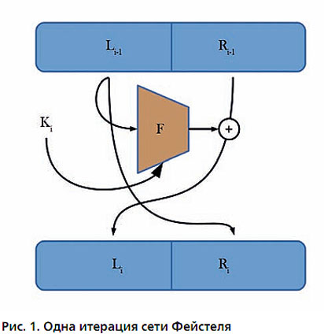
Сеть Фейстеля удобна для реализации на устройствах со слабыми вычислительными ресурсами, поскольку на каждой итерации с помощью итерационного ключа K_{i} и некоторой функции усложнения F преобразуется только половина информационного блока, и, кроме этого, алгоритм расшифрования представляет собой алгоритм зашифрования с итерационными ключами, взятыми в обратном порядке.
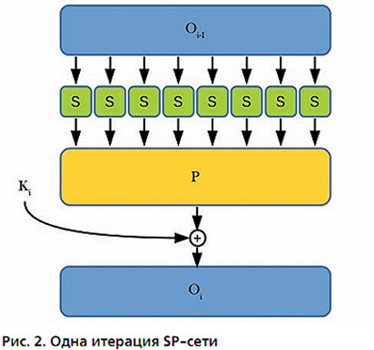
Конструкция SP-сети за счет преобразования всего блока данных на каждой итерации обеспечивает гораздо более быстрое перемешивание входного вектора по сравнению с сетью Фейстеля. Однако за такие хорошие криптографические свойства необходимо расплачиваться эксплуатационными: для SP-сети процедура расшифрования отличается от процедуры зашифрования. Функция F в схеме Фейстеля, как правило, строится по принципу SP-сети, например, в стандартах DES и ГОСТ 28147-89.
Использование базовой блочной схемы для построения криптографических алгоритмов.
Режимы работы базовой блочной схемой стандартизуются в международных и национальных стандартах. Известные организации по стандартизации включают NIST, ISO, IEC, IEEE, ANSI и IETF. Современным отечественным стандартом является ГОСТ Р 34.13-2015, который также основан на международных стандартах.
Исходными алгоритмами являются стандарты NIST 1981 года (FIPS 81), которые в дальнейшем уточнялись и дополнялись новыми алгоритмами.
В режиме электронной кодовой книги или простой замены (Electronic CodeBook, ECB) блоки открытой информации P_{i} заменяются блочным алгоритмом шифрования E_{k} в блоки шифрованной информации C_{i}, C_{i} = E_{k}(P_{i}). При расшифровании используется обратный алгоритм D_{r}, P_{i} = D_{k}(C_{i}).
В режиме счётчика или гаммирования (Counter, CTR) реализуется поточный шифр, который создаётся шифрованием блочным алгоритмом последовательности некоторого счётчика Ctr_{i}:
C_{i} = E_{k}(Ctr_{i}) + P_{i} (mod 2), P_{i} = E_{k}(Ctr_{i}) + C_{i} (mod 2).
Чтобы шифр не повторялся, в начальном состоянии счётчика используется случайное число (вектор инициализации, синхропосылка), которое может передаваться по открытому каналу.
В режиме обратной связи по шифртексту (Cipher Feedback, CFB) каждый последующий блок поточного шифра – это зашифрованный блочным шифром предыдущий блок шифрованной информации:
C₀ = IV -вектор инициализации,
С_{i} = E_{k}(C_{i-1}) + P_{i} (mod 2),
P_{i} = E_{k}(C_{i-1}) + C_{i} (mod 2).
В режиме обратной связи по выходу (Output Feedback, OFB) каждый последующий блок поточного шифра O_{i} – это зашифрованный блочным шифром предыдущий блок поточного шифра O_{i-1}:
O₀ = IV -вектор инициализации,
O_{i} = E_{k}(O_{i-1}),
С_{i} = O_{i} + P_{i} (mod 2),
P_{i} = O_{i} + C_{i} (mod 2).
В режиме простой замены с зацеплением (Cipher Block Chaining, CBC) блоки открытой информации (кроме первого) складываются по модулю 2 (операция XOR) с предыдущим результатом шифрования и заменяются блочным алгоритмом шифрования:
C₀ = IV -вектор инициализации,
C_{i} = E_{k}(P_{i} + C_{i-1} (mod 2)),
P_{i} = D_{k}(C_{i}) + C_{i-1} (mod 2).
Чтобы вычислить CBC-MAC сообщения, его шифруют режиме CBC с нулевым вектором инициализации. Последний блок является имитовставкой (message authentication code, MAC).
Отечественные стандарты базовой блочного шифра.
В современном стандарте шифрования ГОСТ Р 34.12-2015 (год принятия – 2015) включены два алгоритма под названиями "Магма" и "Кузнечик" с длинами ключа 256 бит и блоками соответственно 64 и 128 бит. Алгоритм "Магма" использует сеть Фейстеля, а алгоритм "Кузнечик" конструкция SP-сети.
Функция F сети Фейстеля алгоритма "Магма" построена по принципу SP-сети и состоит из операции сложения по модулю 2³² итерационного ключа к 32-битному блоку, замены по восьми 4-х битным таблицам (подстановкам) S₁,...,S₈ результата и сдвига по циклу в сторону старших разрядов получившегося двоичного вектора на 11 разрядов. Таблицы S₁,...,S₈ фиксированы и заданы стандартом. Для развертывания итерационных ключей K1,...,K32 исходный 256-битный ключ разбивается на восемь 32-битных блоков: K1…K8. Ключи K9…K24 являются циклическим повторением ключей K1…K8 (нумеруются от младших битов к старшим). Ключи K25…K32 являются ключами K8…K1.
SP-сеть алгоритма «Кузнечик» состоит из нелинейного преобразования S и линейного L. S представляет собой замену каждого байта по таблице π (подстановке) - 16 операций замены (подстановок) 8-битных векторов. L представляет собой преобразование векторного пространства над полем GF(2⁸), которое задаётся 16 циклами работы линейного регистра сдвига над полем GF(2⁸). Результат преобразования L не содержит ни одного не преобразованного байта блока. Преобразования L и S фиксированы и заданы в стандарте.
Алгоритм преобразует исходный блок в течении 9 раундов, в каждом последовательно применяются: операция X - сложения с раундовым ключом, операция S и операция L. После 9 раундов к блоку прибавляется 10-й ключ.
Итерационные ключи K₁,...,K₁₀ развертываются из ключа шифрования. Первые два получаются разбиением ключа пополам. Далее для выработки очередной пары раундовых ключей используется 8 итераций сети Фейстеля. В качестве раундовых ключей используется счётчиковая последовательность, прошедшая через линейное преобразование алгоритма.
Построение криптографических алгоритмов с использованием отечественного стандарта базового блочного шифра.
Базовый блочный шифр является основой для построения различных алгоритмов шифрования. Сам базовый блочный шифр лишь преобразует один блок в один блок. В стандарте ГОСТ Р34.13-2015 описано как, используя базовый блочный шифр, организовать режимы шифрования и имитозащиты. В стандарте описаны следующие режимы: простой замены, гаммирования, гаммирования с обратной связью по выходу, режим простой замены с зацеплением, гаммирования с обратной связью по шифртексту, режим выработки имитовставки.
Для обеспечения стойкости режимов необходимо вводить ограничения на объем исходной шифруемой последовательности. Такие ограничения описаны в рекомендациях по стандартизации Р1323565.1.005-2017.
Режим простой замены. Зашифрование и расшифрование сообщения в режиме простой замены заключается в зашифровании (расшифровании) каждого блока исходного текста с помощью базового алгоритма блочного шифрования. Для этого текст разбивается на блоки, соответствующие блоку базового алгоритма шифрования. Если последний блок не целый, то он дополняется нулями (при этом необходимо знать на приеме длину сообщения). При шифровании используется прямое преобразование E_{K} базовой блочной схемы, а при расшифровании – обратное преобразование D_{K}. Данный режим имеет значительный недостаток, заключающийся в том, что одинаковые блоки открытого текста преобразуются в одинаковые блоки зашифрованного текста. Таким образом, в зашифрованном тексте могут встречаться повторяющиеся блоки, свидетельствующие об одинаковых блоках открытого текста, что очевидным образом раскрывает его структуру. Поэтому не рекомендуется использовать этот режим для шифрования не случайной информации.
Режим гаммирования (счётчика).
Данный режим работы имеет два параметра:
s – целочисленная величина, определяющая длину блока открытого текста. Для алгоритма "Кузнечик" параметр s не может превосходить значение 128, а для алгоритма "Магма" – 64;
IV – уникальная несекретная двоичная последовательность (инициализационный вектор, синхропосылка), определяемая для каждого открытого текста и ключа. Для алгоритма "Кузнечик" размер IV равен 64 битам, а для алгоритма "Магма" размер IV равен 32 битам.
Синхропосылка криптографического алгоритма - комбинация знаков, передаваемая по каналу связи и предназначенная для инициализации алгоритма шифрования.
Режим заключается в разбиении открытого текста на блоки длины s и в итеративном сложении полученных блоков открытого текста с усеченным до длины s результатом зашифрования блока, состоящего из IV и очередного значения счетчика.
Данный режим работы допускает распараллеливание, что существенно повышает его производительность. Синхропосылка, используемая в режиме гаммирования, может быть передана в открытом виде получателю информации, т.е. на нее не налагаются требования по обеспечению конфиденциальности. Процедура расшифрования в режиме гаммирования заключается в прибавлении той же последовательности, только уже к зашифрованному тексту.
В стандарте приведены еще два, более усложненных режима гаммирования – это режим гаммирования с обратной связью по выходу и режим гаммирования с обратной связью по шифртексту. Оба этих режима отличаются от алгоритма гаммирования включением в исходный блок базового алгоритма шифрования знаков гаммы шифра в первом случае и знаков шифрованного текста – во втором.
Режим имитовставки. На вход алгоритма блочного шифрования подается результат покомпонентного сложения очередного блока текста и результата зашифрования на предыдущем шаге. При обработке последнего блока на вход алгоритма блочного шифрования подается результат покомпонентного сложения последнего блока, результата зашифрования на предыдущем шаге и одного из производных ключей. Конкретный производный ключ выбирается в зависимости от того, является ли последний блок исходного сообщения полным или нет. Значением имитовставки является результат применения процедуры усечения к выходу алгоритма шифрования при обработке последнего блока.
Алгоритм AES.
Алгоритм стандарта США AES (FIPS PUB 197 или FIPS 197 принят 26 ноября 2001 года) представляет собой конструкцию SP-сети блочной схемы с блоком 128 бит.
Алгоритм имеет три версии в зависимости от длины ключа – 128, 192 или 256 бит. Схема развертывания ключа (KeyExpansion) использует алгоритм AES key schedule (алгоритм расписания ключей) для формирования раундовых 128 битный ключей: 11 - для схемы с ключом 128 бит, 13 – для схемы с ключом 192 бит и 15 – для схемы с ключом 256 бит.
Информация в блоке делится на байты, и её обработка производится побайтно в течении 10, 12 и 14 раундов, соответственно для алгоритмов с длиной ключа 128, 192 и 256 бит.. Используются операции:
- сложение по модулю два с раундовыми ключами (Round Key) между раундами, в начале и в конце обработки;
- замена всех байт блока по одной подстановке S 256 байт (функция SubBytes) вначале каждого раунда;
- линейное преобразование, которое состоит из двух функций: перестановка байт в блоке (ShiftRows) после каждой операции SubBytes и четырёх умножений на фиксированную матрицу в поле GF(2⁸) размера 4×4 всех байт блока по 4 байта блока в каждом умножении в определенном порядке (MixColumns). MixColumns в последнем раунде не проводится.
Алгоритм AES key schedule (расписания ключей) последовательно формирует раундовые ключи пословно (по 32 бита в слове):
- первые слова совпадают со словами исходного ключа;
- дальнейшие слова расширенного ключа являются суммой по модулю два двух предыдущих слов расширенного ключа, в которых одна компонента может быть изменена с помощью подстановки (функция SubBytes) или же её байты циклически смещаются, заменяются по подстановке S и прибавляется константа; выбор преобразования детерминирован и определяется индексом слова в расширенном ключе.
Стандарты защиты передаваемых пакетов.
В современных сетях передача данных происходит чаще всего с использованием технологии коммутации пакетов. Коммутация пакетов (packet switching) — способ динамического распределения ресурсов сети связи за счёт передачи и коммутации оцифрованной информации в виде частей небольшого размера — пакетов, которые передаются по сети в общем случае независимо друг от друга (дейтаграммный режим) либо последовательно друг за другом по виртуальным соединениям (режим, ориентированный на соединение, Connection-oriented communication). Узел-приёмник из пакетов собирает сообщение. В таких сетях по одной физической линии связи могут обмениваться данными много узлов. При коммутации пакетов все передаваемые пользователем цифровые данные разбиваются передающим узлом на небольшие (до нескольких килобайт) части — пакеты (packet). Каждый пакет оснащается заголовком, в котором указывается, как минимум, адрес узла-получателя и номер пакета.
При передаче пакетов должна быть обеспечена конфиденциальность данных пакета и их целостность. Конфиденциальность обеспечивается шифрованием, а целостность – имитозащитой. Защита каждого пакета осуществляется, как правило, независимо друг от друга. Обычно имитозащита и шифрование реализуется отдельными алгоритмами с различными ключами. Шифрование, которое обеспечивает конфиденциальность и целостность называется аутентичным шифрованием (AE - Authenticated Encryption). Для реализации аутентичного шифрования в наиболее популярных протоколах используются следующие конструкции:
- Аутентифицировать затем зашифровать (ATE) – протокол SSL.
- Шифровать затем аутентифицировать (ETA) – протокол IPSec.
- Шифровать и аутентифицировать (E&A) – протокол SSH.
Наиболее надёжным является ETA, при этом он более экономичен, так как при искажении блока в канале его не нужно дополнительно расшифровывать, а только проверить имитовставку.
В алгоритмах, позволяющих осуществить аутентификацию и шифрование — authenticated encryption, не предусмотрена возможность прикреплять открытый текст (associated data), которая возникает, в частности, при необходимости прикрепить к сообщению IP-адрес. Вообще, часто незашифрованные данные требуются для передачи заголовков, адресов, портов, версий протокола и других данных, необходимых для принятия решения о том, как должен обрабатываться или пересылаться зашифрованный текст. Часто эти данные должны быть аутентифицированы, в то же время оставаясь открытыми, чтобы устройства обработки могли оперировать с данными сообщениями должным образом. Для решения данной задачи используются AEAD алгоритмы (или AEAD режимы блочного шифрования) - Authenticated Encryption with Associated Data, «аутентифицированное шифрование с присоединёнными данными». AEAD алгоритмы - класс блочных режимов шифрования, при котором часть сообщения шифруется, часть остается открытой, и всё сообщение целиком аутентифицировано. С 2007 года стандартом NIST AEAD алгоритма является GCM (Galois/Counter Mode — счётчик с аутентификацией Галуа) - широко применяющийся режим работы симметричных блочных шифров, имеющий высокую эффективность и производительность. Является режимом аутентифицированного шифрования (AEAD), предоставляя как конфиденциальность, так и аутентификацию переданных данных (гарантируя их целостность).
Режим GCM определяется для блочных шифров с размером блока в 128 бит. Существует вариант GCM под названием GMAC, предоставляющий лишь аутентификацию данных. И GCM, и GMAC принимают на вход вектор инициализации произвольной длины. Алгоритм не ограничен патентами. Благодаря наличию кода аутентификации (имитовставки), данный режим аутентифицированного шифрования позволяет получателю легко обнаружить любые изменения сообщения (как зашифрованного, так и дополненного информацией, переданной открыто), прежде чем начать его расшифровку.

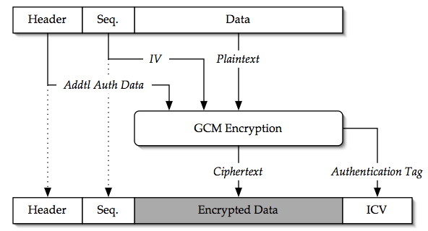

Режим GCM используется в IEEE 802.1AE (MACsec) для безопасного Ethernet, беспроводном IEEE 802.11ad (WiGig в 60-ГГц полосе), "Fibre Channel Security Protocols" (FC-SP) от ANSI (INCITS), формате хранения на цифровых лентах IEEE P1619.1, в стандартах IPsec от IETF, может применяться в SSH и TLS (версии 1.2 и новее). Применяется в VPN решениях SoftEther VPN и OpenVPN с версии 2.4.
В режиме GCM используется блочный шифр E_{K} в режиме поточного шифрования (гаммирования) для шифрования данных на ключе K и преобразование Mult_{H} для формирования метки аутентификации (имитовставки) t длины 128 бит (также может обозначаться MAC, Tag или IVC) на ключе H, являющимся результатом шифрования 128 нулевых битов на ключе K. Для шифрования используется вектор инициализации (синхропосылка или nonce) IV, передающаяся в открытом виде по каналу связи. Преобразование Mult_{H} реализует умножение в поле GF(2¹²⁸).

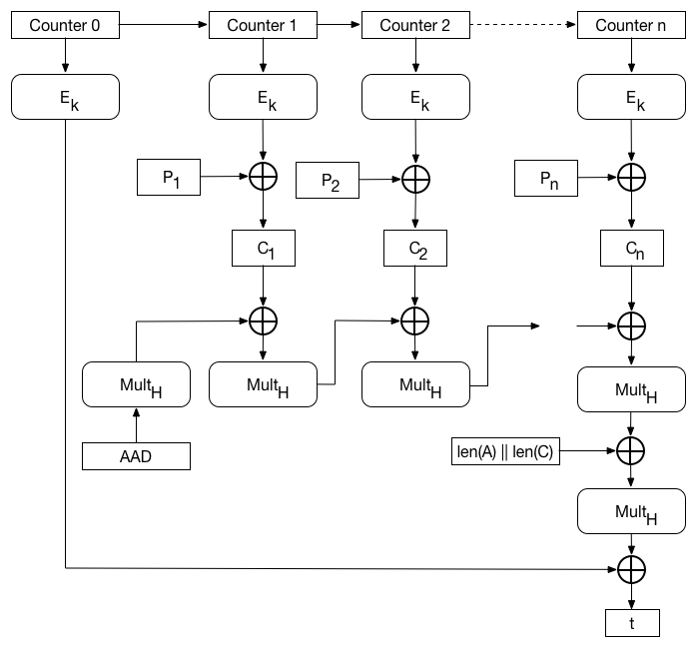
В 2019 году в России были приняты рекомендации по стандартизации Р 1323565.1.026–2019 «Информационная технология. Криптографическая защита информации. Режимы работы блочных шифров, реализующие аутентифицированное шифрование», в которых был стандартизован отечественный алгоритм AEAD. Рекомендации определяют режим MGM (Multilinear Galois Mode), который можно использовать в качестве режима работы блочного шифра с длиной блока 64 или 128 для определенных в ГОСТ Р 34.12-2015 блочных шифров "Магма" и "Кузнечик". По сути, режим повторяет алгоритм GCM за исключением некоторых несущественных деталей.
E_{K} – базовый блочный шифр с ключом K;
MSB_{s} – уменьшение блока до s первых разрядов.

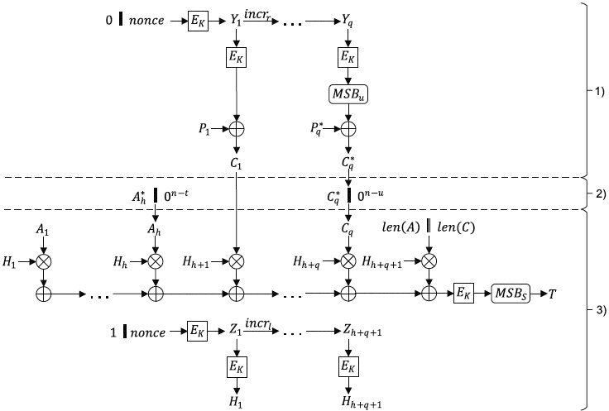
Зашифрование сообщения в режиме MGM

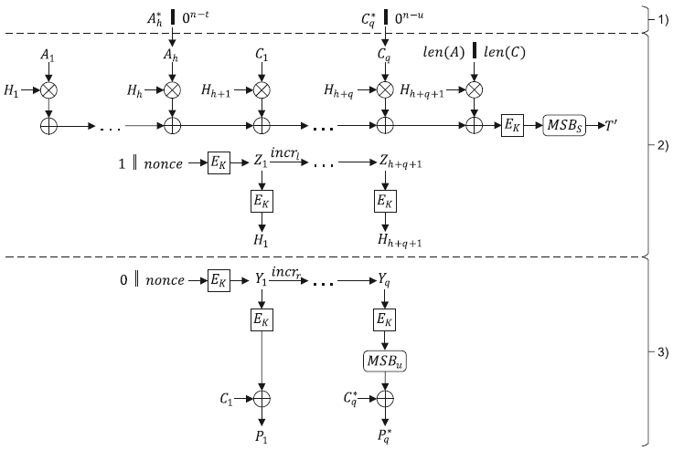
Расшифрование сообщения в режиме MGM

Криптографические Хэш-функции.
Электронная подпись (ЭП), Электронная цифровая подпись (ЭЦП) — реквизит электронного документа, полученный в результате криптографического преобразования информации с использованием закрытого ключа подписи и позволяющий проверить отсутствие искажения информации в электронном документе с момента формирования подписи (целостность), принадлежность подписи владельцу сертификата ключа подписи (авторство), а в случае успешной проверки подтвердить факт подписания электронного документа (неотказуемость).
Поскольку подписываемые документы — переменного (и, как правило, достаточно большого) объёма, в схемах электронной подписи подпись формируется с помощью асимметричного криптографического алгоритма не для самого документа, а для преобразованного в двоичную последовательность фиксированной длины. Это преобразование осуществляется с помощью специальной функции, которая называется Хэш-функцией, значение этой функции будут называют Хэш-значениями, Хэш-кодом, Хэш-суммой или просто Хэш.
Хэширование (hashing) — преобразование по определённому алгоритму входного массива данных произвольной длины в выходную битовую строку фиксированной длины.
В общем случае однозначного соответствия между исходными данными и хэш-кодом нет в силу того, что количество Хэш-значений Хэш-функций меньше, чем число вариантов значений входного массива; существует множество массивов с разным содержимым, но дающих одинаковые Хэш-коды. Две разные двоичные последовательности с одинаковыми Хэш-значениями называются коллизией. Подпись вычисляется для Хэш-кода, то есть само сообщение, по сути, не защищается, а защищается Хэш-код, поэтому знание коллизии даёт возможность навязать ложное сообщение. Для этого нарушитель перехватывает посылаемое сообщение с подписью и заменяет само сообщение, оставляя подпись. Если эти два сообщения составляют коллизию, то есть дают один и тот же Хэш-код, то на приёме будет сделан вывод, что сообщение истинное. Из этого следует, что к Хэш-функциям, участвующим в схемах электронной подписи, необходимо предъявлять специальные требования.
Во-первых, такая функция должна быть необратима, то есть зная значения Хэш-функции сложно восстановить само сообщение. В противном случае можно было бы легко найти все коллизии.
Во-вторых, необходимо, что бы сложно было бы найти коллизии, то есть сообщения с одинаковым Хэш-значением.
Хэш-функции, для которых эти условия выполняются, называются криптографическими Хэш-функциями. Для вычисления Хэша при выработке цифровой подписи используются криптографические Хэш-функции, что гарантирует выявление изменений документа при проверке подписи. Хэш-функции обычно не являются частью алгоритма электронной подписи, поэтому в схеме может быть использована любая надёжная хэш-функция. Формальные требования к криптографической Хэш-функции заключаются в выполнении следующих условий:
1. Необратимость или стойкость к восстановлению прообраза: для заданного значения хеш-функции m не должен быть вычислен блок данных X, для которого H(X)=m.
2. Стойкость к коллизиям первого рода или восстановлению вторых прообразов: для заданного сообщения M должно быть вычислительно невозможно подобрать другое сообщение N, для которого H(N)=H(M).
3. Стойкость к коллизиям второго рода: должно быть вычислительно невозможно подобрать пару сообщений (M, M'), имеющих одинаковый Хеш.
Данные требования не являются независимыми. Обратимая функция нестойка к коллизиям первого и второго рода. Функция, нестойкая к коллизиям первого рода, нестойка к коллизиям второго рода, обратное неверно.
Следует отметить, что не доказано существование необратимых хеш-функций, для которых вычисление какого-либо прообраза заданного значения хеш-функции теоретически невозможно. Обычно нахождение обратного значения является лишь вычислительно сложной задачей. Сложность нахождения коллизий называется стойкостью Хэш-функции. Какой же может быть максимальная стойкость Хэш-функции? В настоящее время самый универсальный метод нахождения коллизий, применимый к любой Хэш-функции, заключается в случайном выборе исходных текстов и сравнении их Хэш-значений. Для Хэш-функции с общим количеством Хэш-значений, равным N, поиск коллизии этим методом приводит с большой вероятностью к успеху после N^{1/2} вычислений хеш-функции.
Данный метод называется атакой «дней рождения». Связь с днями рождения здесь следующая. Есть классическая вероятностная задача определения с какой вероятностью в группе из n студентов хотя бы два родились в день. Эта задача так и называется – задача «дней рождения» или «парадоксом дней рождения». Аналогия с поиском коллизий Хэш-функций полная: количество студентов – это количество испытаний; количество всевозможных Хэш-значений – это количество дней в году. Для заданной хеш-функции f целью данной атаки является поиск коллизии второго рода. Для этого вычисляются значения f для случайно выбранных блоков входных данных до тех пор, пока не будут найдены два блока, имеющие один и тот же Хеш.
Пусть P(n) – вероятность, что в n вычисленных значениях Хэш-функции хотя бы два одинаковы. Для оценки P(n) подсчитаем вероятность ‾P(n), что среди n значений Хэш функции не будет одинаковых пар. Эта вероятность будет равна вероятности ‾P(n-1), умноженной на вероятность, что вычисленное n-е значение не совпадает ни с каким предыдущим. Последняя вероятность равна 1-(n-1)/N, то есть
‾P(n) =‾P(n-1)(1-(n-1)/N).
Отсюда следует, что
‾P(n) = (1-1/N).(1-2/N)…(1-(n-1)/N), P(n) = 1-‾P(n).
Из разложения в ряд Тейлора
e^{x} = 1 + x/1! + x²/2! + x³/3! + …, при x много меньше 1 выполняется
e^{x} ≅ 1 + x. Отсюда получаем
P(n) ≅ 1− ∏ exp(-i/N) = 1- exp ∑(-i/N) ≅ 1-exp(-n²/2N).
Пусть если вероятность P(n) > π, то нарушитель будет применять метод «дня рождений». Для этого ему придется перебрать n> (2Nln(1/1- π))^{1/2} значений Хэш-функции.
Таким образом, если f имеет N различных равновероятных выходных значений и N является достаточно большим, то из парадокса дней рождения следует, что в среднем после перебора в среднем 1.25N^{1/2} различных входных значений будет найдена искомая коллизия.
В настоящее время для формирования подписи действует отечественный ГОСТ Р 34.11-2012 «Информационная технология. Криптографическая защита информации. Функция Хэширования» - действующий российский криптографический стандарт, определяющий алгоритм и процедуру вычисления хеш-функции. Размер Хеша — 256 или 512 бит. При вычислении Хэш-значения входные данные разбиваются на блоки длиной 512 бит. (При вычислении хеш-функции, если размер сообщения не кратен размеру обрабатываемого блока 512 бит, то такой блок дополняется вектором (00 … 01)). Современный стандарт США Хэш-функции (алгоритм SHA-3) FIPS 202 принят в 2015 году, имеет длины значений Хэш-функций 224, 256, 384, 512 бит, используемые для формирования цифровой подписи. В 2016 году NIST выпустил описание дополнительных функций на основе алгоритма SHA-3 (NIST SP.800-185), в которое входит Хэш-функция длины 128.
Принципы построения криптографической Хэш-функции.
Достаточно долго для построения криптографических Хэш-функций использовалась конструкция Меркле–Дамгарда (1979), которая представляет собой итерационное преобразование исходной последовательности произвольной длины в фиксированное значение Хэш-функции. На каждом шаге итерационного преобразования используется односторонняя функция сжатия f, устойчивая к коллизиям, которая преобразует очередной блок исходной последовательности и результат (Хэш) предыдущей итерации. Функция одностороннего сжатия - это функция, которая преобразует два входных сигнала фиксированной длины в выходной сигнал фиксированной длины. Меркл и Дамгор независимо показали: если функция сжатия устойчива к коллизиям, то и хеш-функция будет также устойчива к коллизиям.
Функции одностороннего сжатия, как правило, создавались на основе блочных шифров. На основе структуры Меркла — Дамгора были построены алгоритмы MD5, SHA-1, семейство SHA-2, отечественные стандарты ГОСТ Р 34.11-94 и ГОСТ Р 34.11-2012. В ГОСТ Р 34.11-94 односторонняя функция была построена на основе блочной схемы ГОСТ 28147-89, а для ГОСТ Р 34.11-2012 была разработана оригинальная блочная схема «Стрибог», построенная по принципу SP-сети.
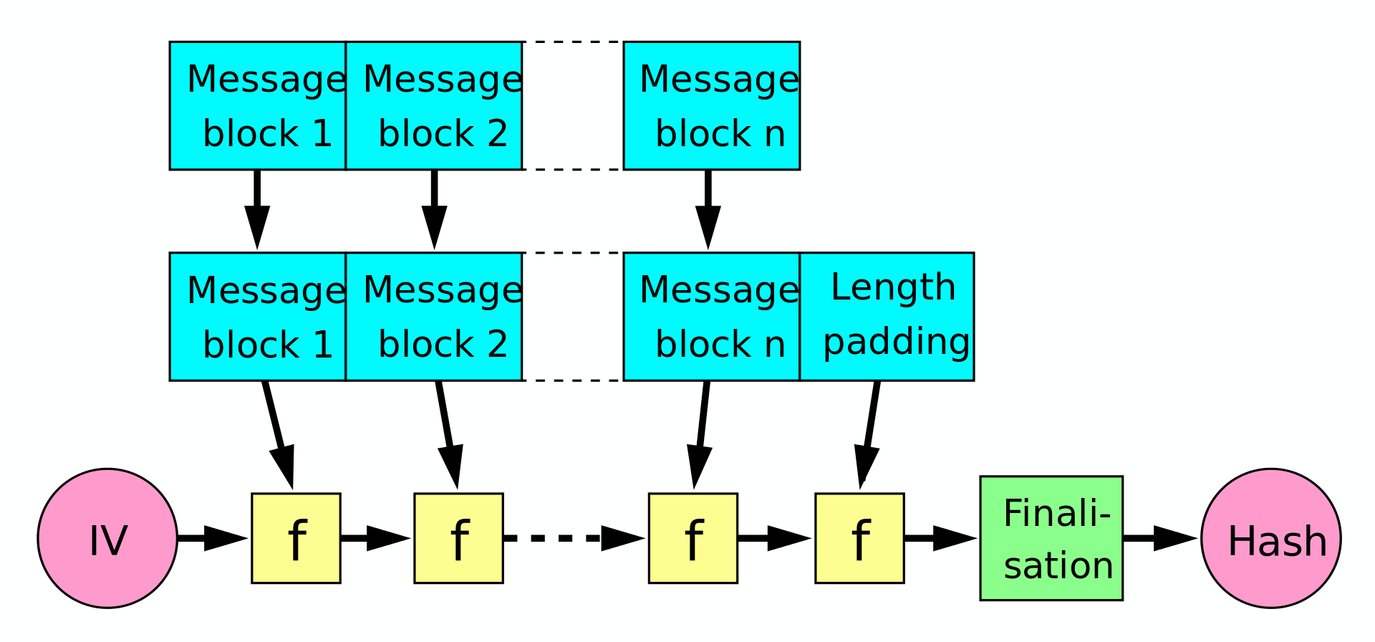
Существует много вариантов построения функции сжатия с использованием блочной схемы. Как правило, в этих конструкциях длина итерационного значения Хэш и длина очередного блока сообщения совпадают (принято такие конструкции называть узкополосными). Например, функция сжатия Дэвиса-Мейера использует каждый блок сообщения m_{i} как ключ к блочному шифру, на котором шифруется предыдущее значение хеш-функции и складывается с этим же хэш-значением:
H_{i} = E_{mi}(H_{i-1}) + H_{i-1}
В функции сжатия Матиаса-Мейера-Осиза наоборот, шифруется каждый блок открытого сообщения, а предыдущее хэш-значение используется в качестве ключа (при необходимости может преобразовываться с помощью некоторой функции g):
H_{i} = E_{g(Hi-1)}(m_{i}) + m_{i}
Вариантом последнего является схема Миягути – Пренеля:
H_{i} = E_{g(Hi-1)}(m_{i}) + m_{i} +H_{i-1}
Со временем, в процессе анализа, в конструкции Меркла — Дамгора были найдены недостатки, в частности, возможность применения атаки увеличения длины, при которой нарушитель может использовать хэш сообщения и длину этого сообщения для вычисления хэша нового сообщения, состоящего из первого сообщения с присоединенными данными, без необходимости знать содержимое первого сообщения. Алгоритмы MD5, SHA-1 и большая часть SHA-2 оказались подвержены такого рода атакам. В результате ни один из участников конкурса NIST хэш–функций SHA-3, прошедшего в 2012 году, не использовал классическую конструкцию Меркле-Дамгарда.
Современные хеш-функции построены на широкополосных конструкциях, которые имеют больший размер внутреннего состояния функции сжатия по сравнению с выходным значением. Используются модификации классической конструкции Меркле–Дамгарда и новые конструкции, такие как конструкция губки и конструкция HAIFA.
Конструкция HAIFA является модификацией конструкции Меркле–Дамгарда. В основу нового алгоритма HAIFA легло добавление к аргументам итерационной функции однонаправленного сжатия количества хешированных бит (bits) и некоторого случайного значения (salt):
H_{i} = f(H_{i-1}, m_{i}, salt, bits).
Стандарт SHA-3 (FIPS 202) был выпущен NIST 5 августа 2015 года. SHA-3 является подмножеством более широкого семейства криптографических примитивов Keccak, разработанного Гвидо Бертони, Джоан Деймен, Майкла Питерса и Жиля Ван Аша. Keccak основан на конструкции губки, которая также может быть использована для построения других криптографических примитивов, таких как потоковый шифр, генератор псевдослучайных чисел.
Функция губки (или просто губка) (англ. sponge construction или sponge function) — это класс алгоритмов с конечным внутренним состоянием, на вход которых поступает двоичная строка произвольной длины, и которые возвращают двоичную строку также произвольной длины f:{0,1}^{n} → {0,1}*. Функция губки используется для создания хеш-функций, потоковых и блочных шифров, генераторов псевдослучайных чисел, имеющих произвольную длину входных данных. Губка — это итеративная конструкция, имеет внутреннее состояние S — с данными фиксированного размера b (бит). При этом данные разделены на 2 части — первая S₁ размера r, а вторая S₂ — размера c. Значение r называется битовой скоростью, а значение с — мощностью; b = r + c.
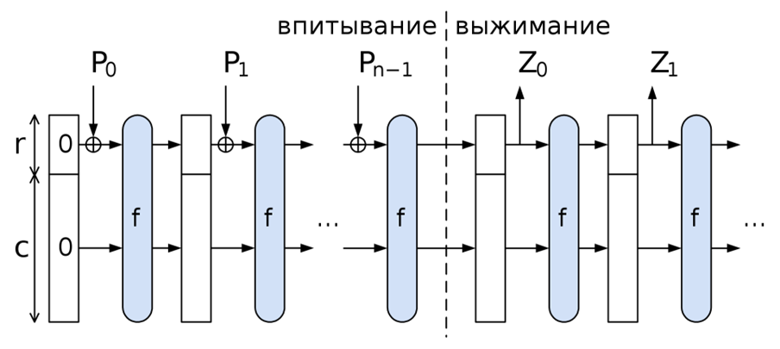
На фазе инициализации блок данных размера b заполняется нулями, а входные данные M разбиваются на блоки размера r. Дальнейшая работа губки производится в 2 этапа:
- В фазе «впитывания» (absorbing) выполняется операция XOR очередного блока исходного сообщения с первой частью состояния S1 размера r(бит), оставшаяся часть S2 состояния ёмкостью c остается незатронутой. Результат помещается в S1, а затем состояние S обрабатывается функцией f — многораундовой бесключевой псевдослучайной подстановкой, и так повторяется до исчерпания блоков исходного сообщения.
- В фазе «выжимания» (squeezing) состояние S подаётся на функцию f, после чего часть S1 подаётся на выход. Эти действия повторяются, пока не будет получена последовательность нужной длины (например, длины хэша). Последние биты c зависят от входных блоков лишь опосредованно и не выводятся в ходе фазы «выжимания» (squeezing).
В SHA-3 состояние S — это массив 5 × 5 слов длиной w = 64 бита, всего 5 × 5 × 64 = 1600 бит. Сообщение дополняется до длины, кратной r, которая является параметром алгоритма в зависимости от длины хэш-функции. SHA-3 имеет четыре варианта алгоритма с длинами хэш функции 224 (r=1156), 256 (r=1088), 384 (r=832), 512 (r=576). Функция f, используемая в SHA-3, включает в себя исключающее «ИЛИ» (XOR), побитовое «И» (AND) и побитовое отрицание (NOT). Количество раундов равно 24.
Использование Хэш-функции для аутентификации сообщений.
Скорость работы хеш-функций обычно выше скорости работы симметричных блочных шифров. Поэтому для ускорения работы было предложено использовать стандартные хеш-функции для выработки кодов аутентификации MAC (имитовставок). Такие коды аутентификации получили название HMAC. Алгоритм выработки HMAC использует криптографическую хеш-функцию и секретный криптографический ключ. Как и любой MAC, его можно использовать для одновременной проверки целостности данных и подлинности сообщения. Стандартный алгоритм выработки HMAC для сообщения m с использованием любой Хэш-функции H и секретного ключа K описан в RFC 2104:
HMAC(K, m) = H((K* Е opad ║H((K* Е ipad) ║ m),
где
K* - ключ размером с блок, производный от секретного ключа K, либо путем заполнения справа с 0 до размера блока, либо путем хеширования до меньшего или равного размеру блока, а затем заполнения справа нулями;
║ - конкатенация (приписывание);
Е - сложение по модулю два;
opad — заполнение блока повторяющимися константами 0x5c = (01011100);
ipad — блок, состоящий из повторяющихся байтов с 0x36 = (00110110).
Дизайн спецификации HMAC был мотивирован существованием атак на более тривиальные механизмы совмещения ключа с хеш-функцией. Криптостойкость HMAC зависит от размера используемого секретного ключа и безопасности используемой базовой хэш-функции. Доказано, что безопасность конструкции HMAC напрямую связана со свойствами безопасности используемой хеш-функции. Наиболее распространенной атакой на HMAC является грубая сила для раскрытия секретного ключа. HMAC значительно меньше подвержены влиянию коллизий, чем только лежащие в их основе алгоритмы хеширования.
Семейство криптоалгоритмов Ascon
Криптоалгоритмы Ascon были разработаны в 2014 году группой криптографов из Технологического университета Граца (Австрия), компаний Infineon Technologies, Lamarr Security Research и Radboud University. В 2019 году он был выбран основным вариантом легковесного шифрования в финале конкурса CAESAR, организованного группой международных исследователей-криптологов с целью поощрения разработки схем аутентифицированного шифрования, то есть выдержал проверку временем и оценку криптографическим сообществом. В настоящее время семейство Ascon включает семь шифров. Некоторые из них или все могут стать частью официального стандарта NIST, который будет опубликован позже.
Шифры Ascon успешно решают задачи:
• аутентифицированное шифрование с присоединенными данными (AEAD);
• хэширование.
для работы Ascon достаточно минимального микроконтроллера и всего двенадцать регистров (десять регистров состояния и два временных).
В алгоритмах Ascon используется конструкция губки, основным элементом которой является «губка» - память внутреннего состояния S из 320 бит, в которой вначале перемешивается исходная информация при инициализации алгоритма («губка» наполняется), а затем из него снимается последовательность гаммы шифра (потоковый шифр) с дополнительным подмешиванием шифрованного текста («губка» выжимается). На заключительном этапе с состояния S снимается тег (имитовставка).
Аутентифицированное шифрование с присоединенными данными шифрует сообщение P, оставляет не зашифрованным присоединенные данные A, имитозащищает P и A. Соответственно, весь цикл шифрования состоит из этапов:
- инициализация (ввод в «губку» исходных данных);
- обработка (ввод в «губку») присоединенных данных A, если присоединённых данных нет, то этап пропускается;
- поблочная обработка исходного текста P (шифрование с обратной связью – вводом в «губку» шифрованных блоков);
- завершающая стадия – выработка тега (имитовставки из состояния «губки»).
Параметрами являются длина ключа k, длина блока данных (вводимых и выводимых из «губки») r, количество раундов перемешивающего преобразования p внутреннего состояния S на начальной и завершающей стадиях – a и на промежуточных стадиях – b. Для алгоритма Ascon-128 k=128, r=64, a=12, b=6. Входными данными алгоритма является nonce N (синхропосылка 128 бит), открытый текст P и присоединенные данные A, выходными – тег аутентификации T (имитовставка 128 бит), шифрованная информация C и присоединенные данные A. Длина шифрованной информации C равна открытой P.
Данные P и A разбиваются на блоки по r бит. При необходимости к ним добавляется единица и нули до числа бит, кратного r. Начальным состоянием S является ключ K, синхропосылка N и константа IV, своя для каждого варианта алгоритма, например, для Аскон-128 она составляет 80400c0600000000.
Преобразование p применяется к S на начальном этапе в течении a циклов, затем к состоянию прибавляется ключ. Далее циклично обрабатываются блоки A и P. В каждом цикле блок прибавляется по модулю два к первым r битам состояния S (для блоков P эта сумма одновременно является блоком шифртекста C) и в течении b циклов применяется p (кроме последнего цикла). На завершающей стадии к состоянию S прибавляется ключ и применяется b циклов преобразования p. Тег (имитовставка) является суммой по модулю два последних 128 бит состояния S с ключом.
Преобразование p состоит из последовательности трёх преобразований:
1) p_{C} – сложение 64 битного среднего слова состояния S с раундовой константой;
2) p_{S} – замена всех пятибитных слов состояния S по подстановке, представленной в виде таблицы;
3) p_{L} – применение линейной диффузии, преобразование каждого 64 битного слова состояния S за счет линейных функций – сложение слова с двумя сдвинутыми по циклу на различное число бит значениями этого же слова.
